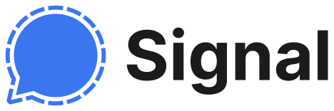
Signal

Informații despre instrument
Grup țintă: | ☒ Administrare/Management  ☒ Coordonatori  ☒ Voluntari
Categorie: | ☐ Instrument online  ☐ Platforme de învățare  ☐ Software/ Aplicație Desktop | ☒ Rețea (Socială)  ☒ App  ☐ Altele
Zona de lucru: | ☐ Project Management  ☒ Managementul comunicării  ☐ Videoconferință  ☒ Colaborare/ Lucru în echipă  ☐ Autoadministrare  ☐ Marketing | ☐ Managementul personalului  ☐ E-Learning/ Gestiune Cunoștințe  ☐ Gestiune financiară  ☐ Prezentări/ Dezvoltare materiale de învățare  ☐ Altele
Limbă: | 22 limbi
Cunoștințe anterioare / grad de complexitate | Interfața aplicației Signal este simplă, ceea ce îl face destul de ușor de utilizat. Suportul Signal este clar și cuprinzător.
Link: | https://support.signal.org/hc/en-us
Furnizor: | Privacy Signal Messenger, LLC 650 Castro Street, Suite 120-223 Mountain View, CA 94041
Scurtă descriere: | Aplicația de mesagerie Signal este considerată unul dintre cele mai sigure programe de comunicare din lume. Dacă protecția datelor este importantă pentru dvs., puteți beneficia de numeroasele setări de confidențialitate ale aplicației.
Informații despre acces și utilizare (costuri, cerințe bazate pe cloud, utilizare mobilă, ...) | Aplicația Signal este disponibilă pentru dispozitivele Android și iOS. De asemenea, poate fi utilizat pe iPad și Mac, precum și pe Windows și Linux.  Este gratuită.
Instrucţiuni/  Tutoriale | https://support.signal.org/hc/en-us/categories/360000674771-Getting-Started

